WZÓR – USC/W/11
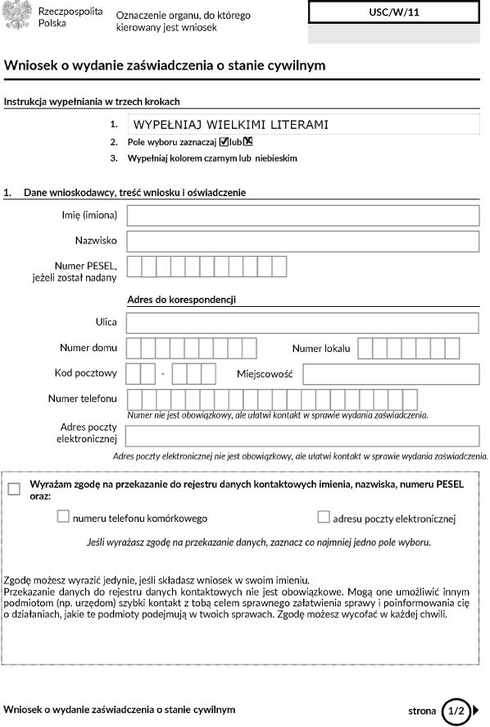
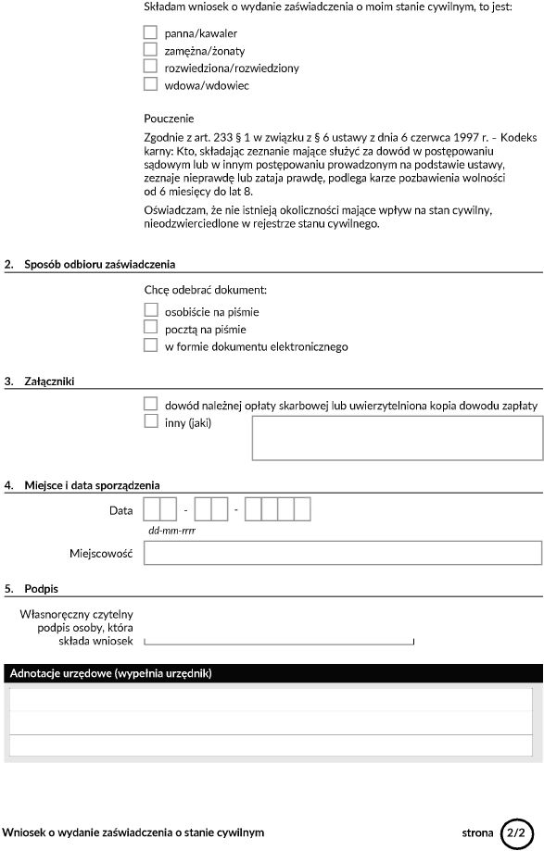
INFORMACJA ADMINISTRATORA O PRZETWARZANIU DANYCH OSOBOWYCH
Zgodnie z art. 13 ust. 1 i 2 unijnego ogólnego rozporządzenia o ochronie danych (tzw. RODO) informujemy, że administratorem Twoich danych osobowych jest Burmistrz Góry, mający siedzibę w Urzędzie Miasta i Gminy Góra, ul. Adama Mickiewicza nr 1, 56-200 Góra, tel.: 65 544 36 00, adres e-mail: umig.kancelaria@gora.com.pl

woje dane osobowe będą przetwarzane w celu prowadzenia rejestru stanu cywilnego, wydawania odpisów i zaświadczeń z aktów stanu cywilnego, a w przypadku zmiany imienia lub nazwiska – w celu wydania decyzji administracyjnej.
Informujemy, że: 1. Masz prawo do żądania od administratora dostępu do Twoich danych osobowych, ich sprostowania lub ograniczenia przetwarzania.
2. Twoje dane osobowe będą przechowywane wieczyście, a po upływie przewidzianego przepisami prawa czasu zostaną przekazane do Archiwum Państwowego w Lesznie.
3. Odbiorcą danych w przypadku zgłoszenia urodzenia, zgłoszenia zgonu, zawarcia związku małżeńskiego jest Główny Urząd Statystyczny. Odbiorcą danych mogą być osoby uprawnione z mocy prawa do uzyskania odpisów lub zaświadczeń z aktów stanu cywilnego.
4. Masz prawo do wniesienia skargi do organu nadzorczego, którym jest Prezes Urzędu Ochrony Danych Osobowych.
5. Podanie danych osobowych jest wymogiem ustawowym i ma charakter obowiązkowy. Konsekwencją niepodania danych jest brak możliwości rozpatrzenia wniosku.
6. Podstawę prawną przetwarzania Twoich danych stanowi ustawa z dnia 28 listopada 2014 r. - Prawo o aktach stanu cywilnego, a w przypadku zmiany imienia i nazwiska – także ustawa z dnia 17 października 2008 r. o zmianie imienia i nazwiska.

Dane kontaktowe Inspektora Ochrony Danych: adres – e-mail: sekretarz@gora.com.pl, telefon 65 544 36 05

